DRAW YOUR GAME: UM OLHAR DO PROTAGONISMO INCLUSIVO DO ALUNO AUTISTA COMO TERAPIA EDUCACIONAL NA ESCOLA ESTADUAL IRMÃ SANTINA RIOLI

Marcelo da Conceição Trajano
Ivone Jacarandá Braga Mnedes
Ademar da Silva Mendes
Fabiola Braga de Lima
Marci Jacarandá Braga Monteiro
Aldeni Melo de Oliveira

RESUMO

Discute-se muito sobre o protagonismo inclusivo na educação de alunos com Transtorno do Espectro do Autismo (TEA), e a proposta que norteia esta pesquisa é investigar a necessidade de compreender a sua importância e a seriedade de envolver a participação ativa e significativa desses alunos no ambiente escolar, como terapia educacional através de jogos a partir de seus próprios desenhos de forma imprescindível e indispensável, sendo este o protagonista de uma metodologia ativa. A pesquisa objetivou analisar a construção a partir do desenho de alunos autistas para jogos como atividades da cultura maker, como estratégia do hiperfoco e contribuição para terapia educacional, auxiliando na criatividade e protagonismo inclusivo. Metodologicamente, a investigação foi uma abordagem qualitativa e com caráter exploratório. Como instrumento, foi empregada a construção de desenhos pelos alunos do 6º ao 9º do Ensino Fundamental II, que possuem matrícula na escola estadual Irmã Santina Rioli. Para os resultados, foram analisados a construção dos desenhos dos alunos, o diário de bordo, reflexões, e mapas conceituais durante toda pesquisa, a fim de analisar as primeiras verificações sobre o tema, contribuindo para as interpretações e corroborando com as habilidades e competências, desta forma, reconstruir o conhecimento através de um questionamento reconstrutivo das atividades desenvolvidas em momentos oportunos e no contra turno do estudante. Ademais, a utilização do app com a utilização dos jogos e sua funcionalidade vem contribuindo nos resultados para um olhar do aluno autista como protagonista.

Palavras-chave: Desenho. Empatia. Inclusão. TEA.

- INTRODUÇÃO
Fala-se muito sobre o protagonismo inclusivo na educação de alunos com Transtorno do Espectro do Autismo (TEA), e a proposta que norteia esta pesquisa é a intensidade desta investigação, que se dá por compreender que no cenário educacional, a escolha da temática é necessária para conhecer e saber como atuar ao deparar-se com crianças e adolescentes com Transtorno do Espectro Autista - TEA na escola regular. Em 2024 iniciou-se o trabalho de investigação e leituras. Posteriormente, foi aplicado o uso de desenho para jogo em app para emprego do protagonismo inclusivo e com seu hiperfoco, delineando uma proposta como terapia educacional.
Escolheu-se nesta pesquisa trabalhar o protagonismo inclusivo como terapia educacional, visando identificar diferentes sugestões de jogos e níveis propostos por um grupo de três estudantes do 6º ano e destes, possibilidade de ampliar para os alunos matriculados com TEA. Assim, houve a necessidade de construir uma tabela com termos das comorbidades no autismo, como proposta de pontuação, onde quanto mais desenhos forem usados dentro da construção dos jogos, maior será a pontuação do aluno. Analisando assim, a diversidade de aprendizagem dentro do sistema computacional do app “draw your game”, como experiência e protagonismo do aluno com Transtorno do Espectro Autista.
Nesta investigação referente ao emprego de jogos para atividades lúdicas de forma inclusiva e com intencionalidade, é proporcionada uma proposta de aprendizagem com habilidade e como processo construtivo dinâmico que possui modificações com a intervenção dos alunos e dos (re)conhecimentos buscados pela necessidade de observar o mundo com olhos de protagonistas.
Desta forma, esta pesquisa propõe a interação dos alunos e o aprendizado de conceitos e construção de modelos de desenhos a partir das observações e indagações que forem surgindo pelo próprio aluno, que irá participar com seu desenho no jogo, das habilidades experimentais e cognitivas ao lado de resolução de problemas estabelecidos dentro dos obstáculos nomeados dentro do desenho construído pelo próprio aluno autista. As metas ou finalidades que forem desenhadas serão abordagens que podem ajudar a compreender melhor a natureza dos desenhos e da inclusão desenvolvida pelo uso do app como processo e produto educacional.
A prática de atividades da cultura maker a partir do desenho de alunos autistas como estratégia do hiperfoco e contribuição para terapia educacional, auxilia na criatividade e protagonismo inclusivo, e foi o alinhamento que buscou responder a seguinte problemática – Vivencia-se, nos últimos anos, no Brasil, um movimento em direção à valorização e à realização de políticas públicas para a inclusão. Diante deste fato, busca-se o protagonismo do aluno com o Transtorno do Espectro Autista – TEA, e surge o seguinte questionamento: De que forma envolver alunos autistas em atividades maker pode contribuir como terapia educacional, auxiliando o protagonismo e compreendendo o seu desenho de forma significativa?
Para responder tal problemática, buscou-se o objetivo de analisar a construção a partir do desenho de alunos autistas para jogos como atividades da cultura maker, como estratégia do hiperfoco e contribuição para terapia educacional, auxiliando na criatividade e protagonismo inclusivo.

- REFERENCIAL TEÓRICO

2.1 BNCC e a Educação Inclusiva: Adaptação e Aprendizagem para Alunos com TEA
A relação entre a Base Nacional Comum Curricular (BNCC) e a promoção da educação inclusiva é crucial para garantir que todos os alunos, incluindo os autistas, tenham acesso a uma educação de qualidade que atenda às suas necessidades específicas (BRASIL, 2017). Na BNCC, os objetivos de aprendizagem são delineados de forma a abranger uma ampla gama de competências e habilidades que os alunos devem desenvolver ao longo de sua formação escolar (BRASIL, 2017).
Dentro deste contexto, é essencial destacar o código presente na BNCC que respalda a adequação dos objetivos de aprendizagem para alunos autistas. Esse código está contemplado na seção que trata das competências específicas de cada área do conhecimento (BRASIL, 2018). Para exemplificar, tomemos como referência a área de Linguagens, Códigos e suas Tecnologias: Competência Específica: Língua Portuguesa - (EF12LP09) - Respeitar e utilizar a língua portuguesa como veículo de comunicação, acesso à informação e construção de conhecimentos e saberes, articulando diferentes variedades linguísticas, registros e gêneros textuais, considerando a situação de comunicação, a natureza do interlocutor e de sua produção. Este código da BNCC enfatiza a importância da língua portuguesa como ferramenta de comunicação e acesso ao conhecimento.
Para alunos autistas, essa competência pode ser adaptada para incluir estratégias específicas de comunicação alternativa, recursos visuais e materiais sensoriais, garantindo assim que os objetivos de aprendizagem sejam alcançados de forma inclusiva e acessível, assim diversificando a metodologia de aprendizagem (CUNHA, 2014).
Portanto, ao adaptar os objetivos de aprendizagem da BNCC para atender às necessidades específicas dos alunos autistas, estamos não apenas garantindo sua participação plena e efetiva na escola, mas também promovendo uma educação inclusiva que valoriza a diversidade e o respeito às diferenças (CAMARGO, 2017). Sendo assim, ao adaptar e aplicar os princípios e diretrizes da BNCC é possível garantir uma educação de qualidade para todos os alunos promovendo o desenvolvimento integral e sua participação ativa na sociedade.

2.2 Protagonismo Inclusivo na Educação de alunos com TEA
O protagonismo inclusivo na educação de alunos com Transtorno do Espectro do Autismo (TEA) é um tema de extrema importância, que envolve a promoção da participação ativa e significativa desses alunos no ambiente escolar (BRANDE, 2012). É essencial considerar tanto os aspectos teóricos quanto as práticas pedagógicas que visam garantir o protagonismo desses alunos.
Segundo Pacheco (2007), a educação inclusiva é um processo em que se amplia à informação de todos os estudantes nas instituições de ensino regular. Convergem em uma reestruturação da cultura, da prática e das políticas vivenciadas nas escolas, de modo que estas possam responder à diversidade de alunos. Desta forma é uma abordagem humanística, democrática que compreende o sujeito e suas singularidades com a satisfação pessoal e a inserção social de todos.
Dentro desse contexto, é possível abordar contribuições de diversos pensadores pedagógicos que têm refletido sobre a inclusão e o papel da escola na promoção do desenvolvimento integral de todos os alunos. Um dos pensadores relevantes nesse sentido é Lev Vygotsky, cuja teoria socioconstrutivista enfatiza a importância do ambiente social e das interações sociais no processo de aprendizagem (FRAZÃO, 2017).
De acordo Cavalcanti (2005), Vygotsky defendia a ideia de que o aprendizado é uma construção social, mediada pela interação com outras pessoas e pelo ambiente cultural. Nesse sentido, para promover o protagonismo inclusivo de alunos com TEA, é fundamental criar um ambiente escolar que favoreça a interação social, o diálogo e a colaboração entre todos os alunos, respeitando as diferenças individuais (SILVA, 2009).
Além de Vygotsky, Paulo Freire também é um pensador cujas ideias podem contribuir para a reflexão sobre o protagonismo inclusivo na educação de alunos com TEA. Freire (2014) defendia uma abordagem pedagógica centrada no diálogo, na problematização e na valorização da experiência de vida dos alunos. Nesse sentido, promover o protagonismo inclusivo de alunos com TEA envolve reconhecer e valorizar suas habilidades, interesses e formas de expressão, incentivando sua participação ativa no processo de aprendizagem (BRANDE, 2012).
Dessa forma, para promover o protagonismo inclusivo na educação de alunos com TEA, é fundamental adotar uma abordagem pedagógica que valorize a diversidade, respeite as diferenças individuais e promova a participação ativa e significativa de todos os alunos no processo de aprendizagem (GIKOVATE, 2009). Isso requer não apenas a adaptação de práticas pedagógicas, mas também a promoção de uma cultura escolar inclusiva, que reconheça e valorize a contribuição de cada aluno para o ambiente escolar.

2.3 Uso de jogos eletrônicos no processo de Ensino-aprendizagem: Draw Your Game um olhar alternativo para a Educação
O uso de jogos eletrônicos no processo de ensino-aprendizagem tem sido reconhecido como uma ferramenta educacional poderosa que engaja os alunos e promove uma aprendizagem mais significativa (ANTUNES, 2003). Os jogos eletrônicos oferecem uma abordagem dinâmica e interativa para a educação, proporcionando experiências imersivas que estimulam o pensamento crítico, a resolução de problemas e a colaboração entre os alunos (RIZZI E HAYDT, 1986).
Desta forma, esses jogos apresentam uma variedade de benefícios e contribuições educacionais. Eles são capazes de adaptar o conteúdo de acordo com o nível de habilidade de cada aluno, proporcionando uma experiência de aprendizagem personalizada e diferenciada (AZEVEDO, 2012). Além disso, os jogos eletrônicos podem tornar o processo de aprendizagem mais divertido e motivador, incentivando os alunos a persistir e superar desafios (BOMFOCO, 2012).
Assim, um exemplo notável é o jogo "Draw Your Game", que exemplifica como os jogos eletrônicos podem ser ferramentas educacionais poderosas no processo de ensino e de aprendizagem. Este jogo permite que os alunos se tornem os arquitetos de seu próprio mundo de jogo, estimulando sua criatividade e desenvolvendo habilidades cognitivas e de resolução de problemas (ZERO-ONE, 2016).
De acordo com o desenvolvedor do aplicativo/jogo Zero-one (2016), este jogo oferece uma experiência imersiva, onde os alunos têm a oportunidade de criar e compartilhar seus próprios níveis. Ao desenhar plataformas, obstáculos e elementos interativos, os alunos exercitam sua imaginação e habilidades artísticas, ao mesmo tempo em que praticam conceitos de geometria e design. Além disso, ao jogar os níveis criados por seus colegas, os alunos podem desenvolver habilidades de análise crítica e colaboração.
Ao integrar jogos eletrônicos como "Draw Your Game" no processo de ensino-aprendizagem, os educadores podem proporcionar uma experiência de aprendizagem mais envolvente e personalizada (AZEVEDO, 2012). Esses jogos oferecem uma maneira única de explorar conceitos acadêmicos de forma prática e interativa, motivando os alunos a se tornarem protagonistas de sua própria educação (BOMFOCO, 2012).

- METODOLOGIA
Para este capítulo, são proporcionados os materiais e métodos que contribuíram durante as intervenções desta investigação. Desta forma, os procedimentos metodológicos foram: o público-participante, o tipo de pesquisa, a delimitação da área de pesquisa e os instrumentos de coleta de dados; correspondendo, igualmente, aos objetivos e o objeto explanado durante a pesquisa a partir da questão norteadora.

3.1 Público-participante
A investigação foi desenvolvida na escola estadual Irmã Santina Rioli, localizada à Rua Jovino Dinoá, no bairro Trem, cidade de Macapá-AP. A qual compõe a rede estadual de Ensino público, atendendo alunos do Ensino Fundamental II. A pesquisa foi realizada por três estudantes do 6º ano do Ensino Fundamental II, os quais assinaram o Termo de Consentimento Livre e Esclarecido – TCLE e o Termo de Consentimento para imagens e/ou gravações, permitindo registrar a construção de diferentes desenhos e seus respectivos jogos com obstáculos diferenciados, os quais participaram de maneira voluntária e com autorização dos seus concernentes desenhos para esta pesquisa no ano de 2024.

3.2 Tipo de pesquisa
Esta proposta de pesquisa seguiu metodologias do tipo qualitativa (POUPART et al., 2017), e harmonizou caráter exploratório descritivo, permitindo familiarizar os sujeitos da pesquisa, com percepções, opiniões e reflexões sobre autismo, em relação à utilização dos desenhos para os jogos com diferentes obstáculos como forma de permitir o protagonismo de forma inclusiva, permitindo informações associadas para aplicabilidade do presente projeto de pesquisa.
Neste direcionamento teórico, tem-se a necessidade da delimitação de um campo educacional – alunos com Transtorno do Espectro do Autismo (TEA). Isso se aplica com uma prática docente, política e educacional, com a qual se relacionam as informações precedentes mencionadas.
Assim, a pesquisa consentiu investigar o objeto de estudo. As observações e os registros das percepções em relação à aplicabilidade do jogo de maneira estratégica e inteligente para o envolvimento de alunos autistas em aulas regulares, convergindo probabilidades de bom emprego a outros subsídios científicos que se mostrarem combinados com os objetivos e a justificativa desta pesquisa.

3.3 Delimitação da área de pesquisa
Com intuito de analisar a primeira fase da investigação, realizaram-se estudos de concepção de iniciação científica com o estudante. Tais como o estudo de conceitos de plano de pesquisa – objetivos, metodologia, problemática e referenciais. Como fase subsequente (em curso), foi realizada uma a revisão da literatura com a finalidade de verificar a produção e o registro a respeito do tema e do objeto de estudo no diário de bordo.

3.4 Instrumento de Coleta de Dados
Harmonizou-se as intervenções com os alunos que realizaram diferentes momentos de estudos referente ao Transtorno do Espectro do Autismo (TEA) em momento oportuno e alinhado às coordenações pedagógicas. Para isso, iniciaram-se ensaios com construção de desenhos e testagens de obstáculos, formas, espaços, cores, níveis de suporte e pontuações com as propostas apresentadas pelo estudante pesquisador do 6º ano do Ensino Fundamental anos finais. A construção de conhecimentos, percepções e discussões para a aplicação prática orientada à problematização específica desta investigação dar-se-á de acordo com o calendário letivo da escola e com proposta de levar para outras diferentes escolas da rede estadual.
Usou-se também o diário de bordo, documentando o plano de pesquisa, reflexões, construção de desenhos, mapas conceituais, termos das comorbidades no autista e suas descrições durante toda pesquisa, a fim de analisar as primeiras verificações sobre o tema, contribuindo para as interpretações e corroborando com as habilidades e competências de envolver o protagonismo do aluno com TEA, assim reconstruindo o conhecimento. Desta forma, a utilização do app com a utilização dos jogos e sua funcionalidade também contribuirá dentro da coleta de dados.

- RESULTADOS e DISCUSSÕES
Nesta pesquisa, construiu-se desenhos pelos três alunos que integram a investigação como base para que, posteriormente, em parceria com o AEE da instituição, ocorra as intervenções com os alunos autistas matriculados na mesma. Em um caráter qualificado para analisar a dinâmica, os alunos construíram três jogos. Nas figuras 1, 2 e 3, registros dos desenhos que também foram documentados no diário de bordo. Por questões de ética e sigilo, iremos chamá-los de alunos A, B e C.

Figura 1 – Registro do desenho do aluno A
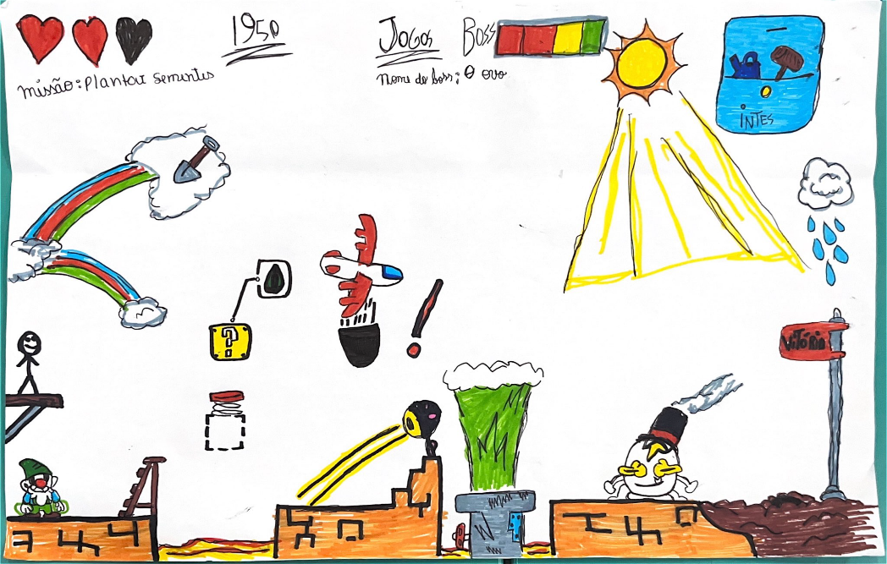

Fonte: Os autores, 2024.

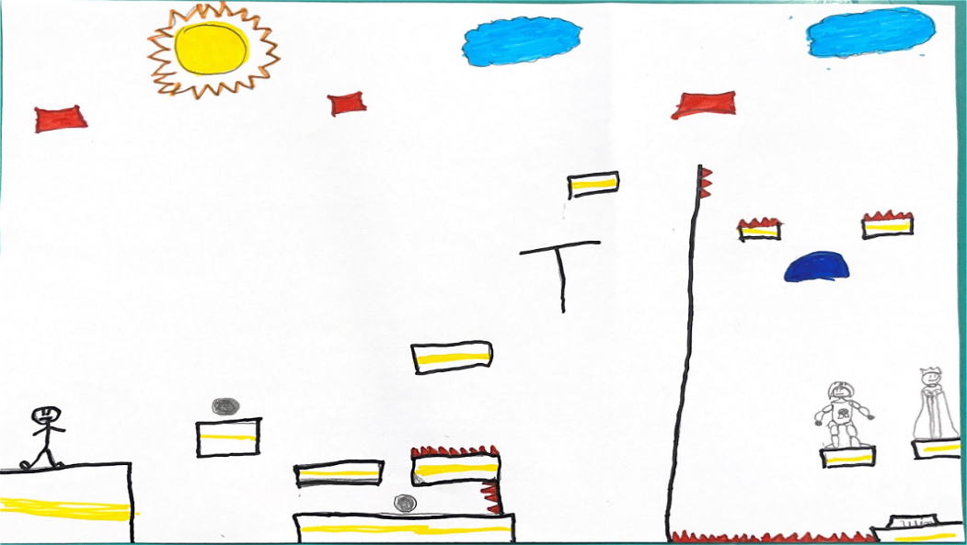
Figura 2 – Registro do desenho do aluno B

Fonte: Os autores, 2024.

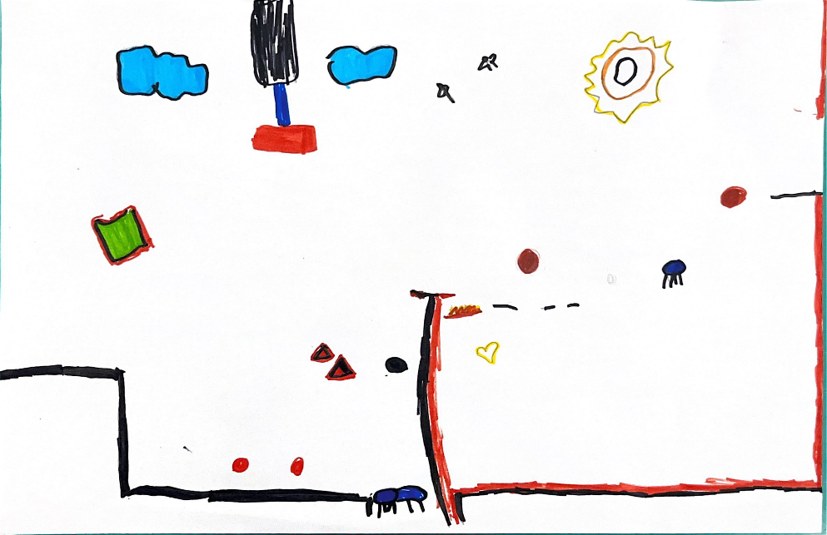
Figura 3 – Registro do desenho do aluno C

Fonte: Os autores, 2024.

As figuras 1, 2 e 3 proporcionaram diferentes tipos de resoluções de problemas estabelecidos dentro dos obstáculos nomeados durante a construção do desenho. O desenho do aluno A registrou a missão de plantar sementes, o aluno B, a missão de salvar a princesa e na figura 3, o aluno C apresentou a missão de passar por pêndulos. Assim, posteriormente, os desenhos foram escaneados dentro do app draw your game, conforme as figuras 4, 5 e 6.

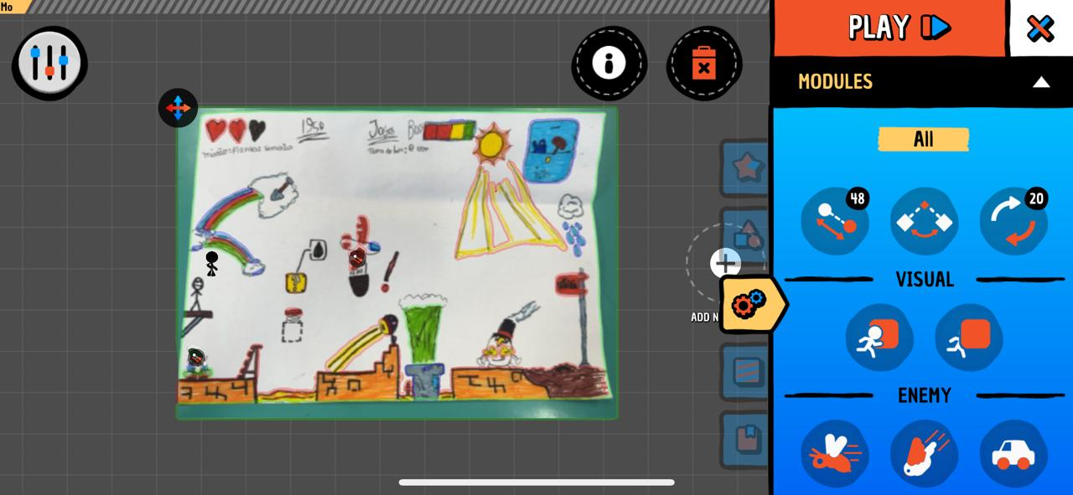
Figura 4 – Registro do desenho no app draw your game do aluno A

Fonte: Os autores, 2024.

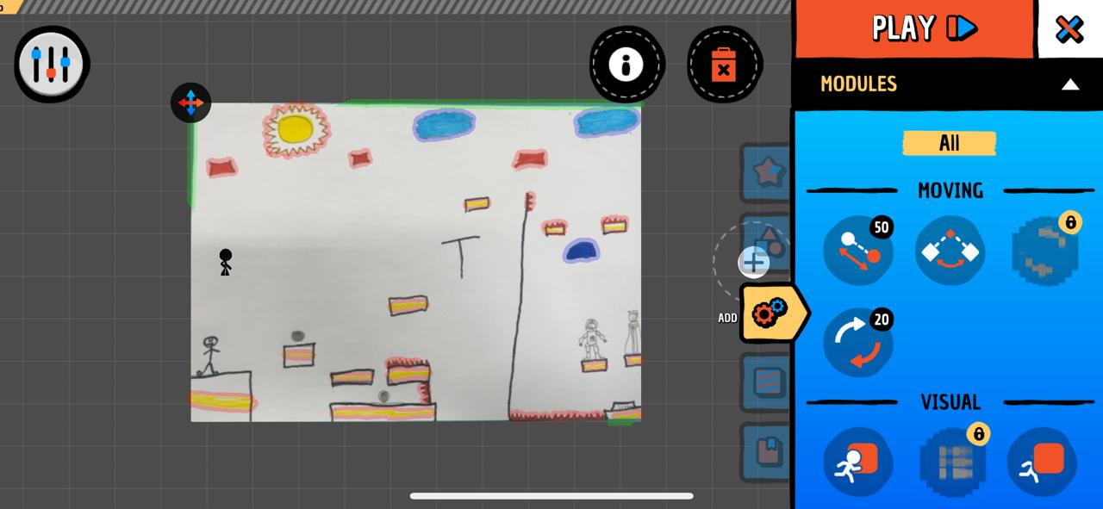
Figura 5 – Registro do desenho no app draw your game do aluno B
Fonte: Os autores, 2024.

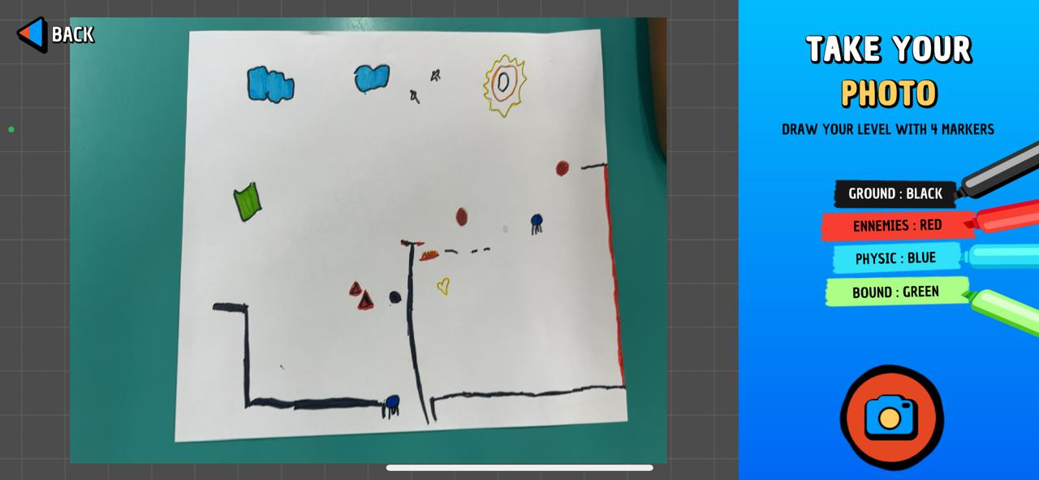
Figura 6 – Registro do desenho no app draw your game do aluno C
Fonte: Os autores, 2024.

As figuras 4, 5 e 6 harmonizaram distintas sugestões de jogos e níveis propostos pelo grupo dos três estudantes do 6º ano que fazem parte do Grupo de Trabalho (GT) do laboratório científico da escola estadual Irmã Santina Rioli. Ainda para os resultados, as intervenções serão ampliadas para os alunos matriculados com TEA em um novo momento. O GT apresentou ainda uma tabela com termos das comorbidades no autismo, como proposta de pontuação, quanto mais desenhos forem usados dentro da construção dos jogos, maior será a pontuação do aluno em seu desenho. Registra-se ainda que a investigação apresenta a necessidade de explorar os níveis de suporte, os quais foram de acordo com as cores que os alunos escolheram ilustrar seus desenhos (as cores foram alinhadas em orientação, ficando de acordo com as cores da bandeira do Estado onde residem os participantes). Ao escanear o desenho dentro do app draw your game, automaticamente o fundo fica branco.
Foi construída com o GT propostas de desenhos de acordo com a singularidade de práticas em desenhos, com intuito de trabalhar o objeto desta pesquisa, alinhando a importância da sensibilidade do conhecimento sobre níveis de suporte do TEA e suas identificações de alguns termos das comorbidades presentes no TEA. Os conceitos das descrições foram realizados em pesquisas em dicionários e internet. Desta forma, a intervenção inicial foi uma ação inclusiva com tamanha importância dentro da pesquisa, pois permitiu uma proposta alinhada ao objetivo do projeto, seja ele: analisar a construção a partir do desenho de alunos autistas para jogos como atividades da cultura maker, como estratégia do hiperfoco e contribuição para terapia educacional, auxiliando na criatividade e protagonismo inclusivo.
Hewitt (2006) expõe que com a intervenção especializada, os estudantes podem adquirir e desenvolver competências de socialização, mais ativas, que serão instruídas onde o autor faz analogia à construção do aluno a um banco de memórias que os irá tornar mais apropriados de contrapor em qualquer situação social encontrada em sua dinâmica de relacionamento.

Mapa Conceitual
O uso do mapa conceitual nesta pesquisa permitiu elaboração no início (conceitos em letras pretas) e durante as orientações do aluno (conceitos em letras azuis), além de conceber os conceitos mesmo, cursista do 6º ano do Ensino Fundamental II. Desta forma, o uso deste mapa conceitual (FIGURA 7) é respaldado nos aportes teóricos de Moreira (2010), que afirma que os mapas conceituais são conjecturas para unidades essenciais ao conhecimento e conceitos hierárquicos. A figura 7 exibe a organização do mapa conceitual do estudante, arquitetado através do programa CMap Tools.

Figura 7 – Mapa conceitual organizado com o apoio do programa CMap Tools
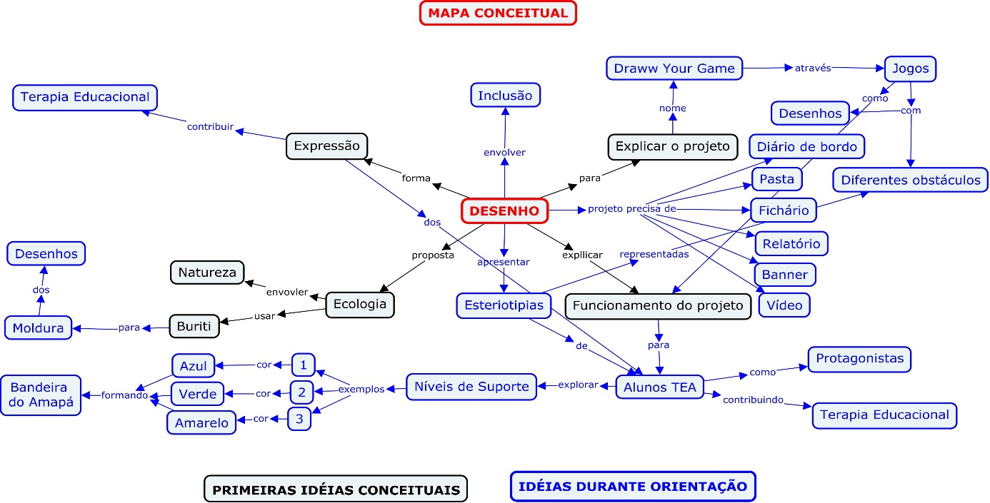
Fonte: Os autores, 2024.

Desta forma, os resultados e as discussões proporcionaram reflexões informacionais sobre a construção dos desenhos dentro do jogo. Assim, os primeiros resultados já apontam para a aceitação e emprego como terapia educacional, com particulares observações.

CONSIDERAÇÕES
Com o desenvolver desta pesquisa, foi possível elaborar e rever dinâmicas de propostas de construção de desenhos e analisá-las frente aos níveis de obstáculos apresentado dentro do desenho, considerando que o boneco (autor principal) é representado por um autista, arquitetando ainda uma metodologia da cultura maker que está sendo usada na produção de novos desenhos/jogos.
A preocupação com o protagonismo do aluno com TEA nesta pesquisa foi de grande valia, pois encontramos formas de desenvolvimento que atendessem às necessidades do presente, com capacidade inclusiva e com sensibilização dentro do ambiente escolar, além de explorar a construção de forma inclusiva do conhecimento dentro das intervenções de terapia ocupacional para os alunos.
Muitas serão as dificuldades encontradas no proceder da intervenção desta investigação. O desafio de proporcionar uma pesquisa inclusiva através de atividades lúdicas dentro da construção dos desenhos que permita um olhar de atenção através de experiência para compreender a dinâmica e uso do app draw your game, bem como a utilização em sala regular com inclusão destes alunos, utilizando como ferramenta a imaginação e as cores, constituiu-se um desafio.
Por fim, sugerimos técnicas do desenho em uma intervenção que ressalta que as práticas abordadas apartam a escola como um ambiente com grande potencial para o desenvolvimento e inclusão do aluno autista, pois o acolhimento é fundamental para que a construção intelectual e a interação social ocorram.

REFERÊNCIAS

ANTUNES, Celso. Jogos para estimulação das múltiplas inteligências. 12 ed. Petrópolis: Vozes, 2003.

AZEVEDO, V. A. Jogos eletrônicos e educação: construindo um roteiro para sua análise pedagógica. Santa Catarina: Ed. Florianópolis, 2012.

BOMFOCO M. A.; AZEVEDO V. A. Os jogos eletrônicos e suas contribuições para a aprendizagem na visão de J. P. GEE. CINTED-UFRGS. V. 10 Nº 3, dezembro, 2012. Disponível em: http://www.academia.edu/ acessado em: 17 Mai 2024.

BRANDE, Carla Andréa; ZANFELICE, Camila Cilene. A inclusão escolar de um aluno com autismo: diferentes tempos de escuta, intervenção e aprendizagens. Revista Educação Especial, Santa Maria, v. 25, n. 42, p. 43-56, jan./abr. 2012. Disponível em: Acesso em: 10 Mai 2024.

BRASIL. Ministério da Educação. Base Nacional Comum Curricular. Brasília: MEC, 2017.

BRASIL. Ministério da Educação. Secretaria da Educação Básica. Base Nacional Comum Curricular. Brasília, DF, 2018. Disponível em: www.planalto.gov.br. Acessado em: 19 Mai 2024.

CAMARGO, Síglia Pimentel Höher; BOSA, Cleonice Alves. Competência social, inclusão escolar e autismo: um estudo de caso comparativo. Psic.: Teor. e Pesq., Brasília, v. 28, n. 3, p. 315-324, set. 2012. < Disponível em http://www.scielo.br/scielo.php?script=sci_arttext&pid=S010237722012000300007&lng=pt&nrm=iso>. Acesso em: 20 Mai 2024.

CAVALCANTI, Roberta Ferreira; Almeida, Solange Regina Silva; GODOY, Rosangela Alves de; Nilson Fernandes. Apropriação das teorias de Vygotsky por professores da rede pública de Curitiba. EDUCERE 2005. Disponível em https://www.pucpr.br/eventos/educere/educece/anaisEvento/documento/com/TCC1045.pdf. Acesso em: 18 Mai 2024.

CUNHA, Antonio Eugênio. Práticas pedagógicas para a inclusão e diversidade. 4 ed. Rio de janeiro: Wak Editora, 2014.

FREIRE, P. Pedagogia da Autonomia: saberes necessários à prática educativa. 48a. ed. Rio de Janeiro: Paz e Terra, 2014.

GIKOVATE, Carla Gruber. Autismo: compreendendo para melhor incluir. Rio de Janeiro, 2009. 35 p.

HEWITT, Sally. Compreender o Autismo: Estratégias para Alunos Com autismo nas Escolas Regulares. Porto: Porto Editora, 2006.

PACHECO, J. Caminhos para a inclusão: um guia para o aprimoramento da equipe escolar. Porto Alegre: Artmed, 2007.

RIZZI, L.; HAYDT, R.C. Atividades lúdicas na educação da criança. São Paulo: Ática, 1986.
SILVA, Maria do Carmo Bezerra de Lima; BROTHERHOOD, Rachel de Maya. Autismo e inclusão: da teoria à prática. In: V ECPP, Maringá, out. 2009. Disponível em: Acesso em: 17 Mai 2024.

Zero-One ‘‘DRAW YOUR GAME INFINITE’’ 2016. Disponível em: https://play.google.com/store/apps/details?id=com.korrisoft.draw.your.game&hl=en_US&pli=1. Disponível em: Acesso em: 17 Mai 2024.

